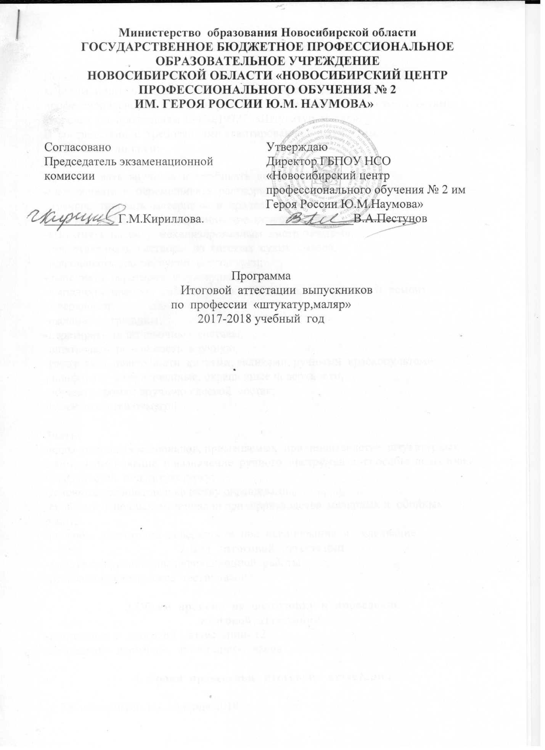

1.Цель итоговой аттестации

Целью итоговой аттестации является выявление соответствия уровня и качества подготовки выпускника по адаптированной программе профессиональной подготовки для лиц с ограниченными возможностями здоровья по профессиям 13450,19727 «Штукатур, маляр».
В соответствии с требованиями адаптированной программы
Выпускник должен:
Уметь:
-изготавливать вручную и прибивать драночные щиты;
-процеживать и перемешивать растворы;
- транспортировать материалы в пределах рабочей зоны;
- выполнять сплошное выравнивание поверхностей;
-выполнять насечку механизированным инструментами;
-приготавливать растворы из готовых сухих смесей;
-приклеивать листы сухой штукатурки;
-выполнять перетирку штукатурки;
-выполнять простые работы по окрашиванию, склеиванию и ремонту поверхности;
-расшивать трещины;
-перетирать шпатлевочные составы;
-шпатлевать поверхность вручную;
-грунтовать поверхности кистями, валиками, ручными краскопультами;
-шлифовать о грунтованные, окрашенные поверхности;
-обрезать кромки вручную клеевой состав;
-склеивать стен бумагой

Знать:
-виды основных материалов, применяемых при производстве штукатурных работ;-наименование и назначение ручного инструмента,-способы подготовки поверхностей под штукатурку;
Основные требования к качеству окрашивания;
-свойства основных материалов при производстве малярных и обойных работ;
-способы подготовки поверхности под окрашивания и склеивание
2.Вид итоговой аттестации
-защита выпускной квалификационной работы
-итоговое теоретическое тестирование

3.Обьем времени на подготовку и проведение
итоговой аттестации:
-подготовка к итоговой аттестации- 12
-проведение итоговой аттестации- 6 часов

4. Сроки проведения итоговой аттестации

-с 16 июня 2018г. по 30 июня 2018

5.Необходимые документы:

5.1 Индивидуальная ведомость оценок за период учебы
5.2 Ведомость итоговых оценок группы за учебный период
5.3 Дневник учета учебно-производственных работ на производстве
5.4 Производственная характеристика

6. Проведения итоговой аттестации

6.1 итоговое теоретическое тестирование по специальным предметам разрабатывает преподаватель технологии и утверждается на методическом совете (прилагается).Задание на практическую квалификационную работу составляет мастер производственного обучения и утверждается на методическом совете(прилагается)
6.2Состав экзаменационной комиссии утверждается приказом директора профессионального центра №2 сроком на текущий год.
6. 3Экзаменаторы назначаются приказом директора из числа преподавателей специальных дисциплин.
6.4 Работа экзаменационной комиссии проводится согласно расписанию, которое должно быть объявлено не позднее 2 июня текущего года.
6.5 Допуск обучающихся к итоговой аттестации обсуждается на заседании педагогического совета и принимается решением не позднее 10 марта директора центра №2 не позднее 10 марта .
6.6 Примерная процедура защиты:
-выполнение тестового задание;
-выполнение практической квалификационной работы

7.Критерии оценки уровня и качества подготовки обучающегося при итоговой аттестации

7.1 В критерии оценки уровня подготовки обучающегося по профессии штукатур, маляр при итоговой аттестации входят:
-уровень знаний и умений, данной профессии;
-уровень практических умений, при выполнении данной профессии
-уровень освоения материала, адаптированной программы, продемонстрированный обучающимся при выполнении теоретического тестирование
7.2 При определении окончательной оценки итоговой аттестации учитывается:
-тестирование
-практическая квалификационная работа
Итоговая оценка (по пятибалльной системе), выставленных преподавателем, мастером производственного обучения, членами экзаменационной комиссии.
7.3 Проведение итоговой аттестации осуществляется в соответствии с Положением об итоговой аттестации по профессиональному циклу и производственному обучению» утвержденному директором центра.

